AMEERIKA STAFFORDSHIRE`I TERJER 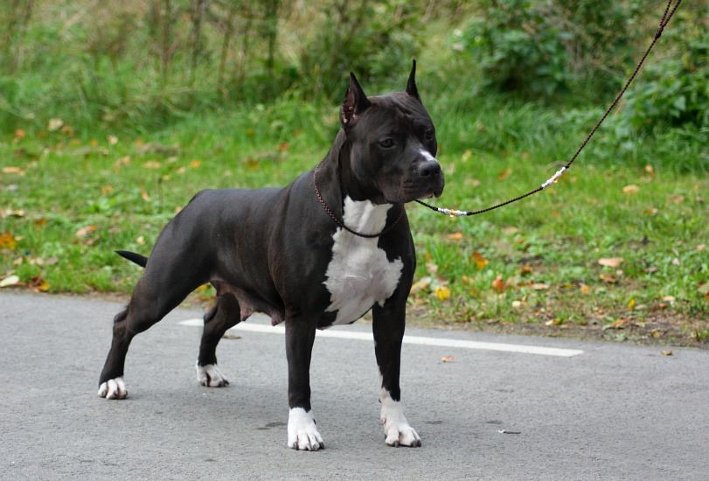
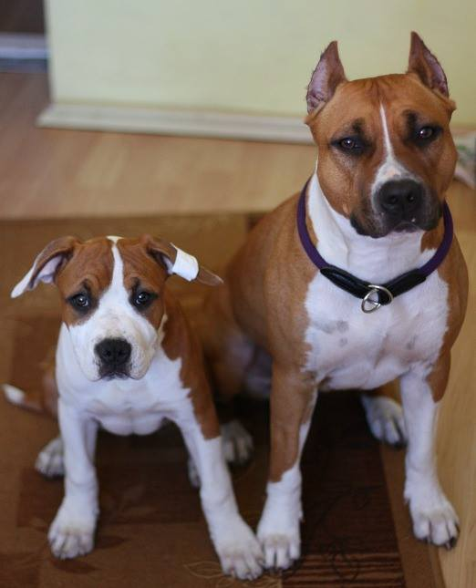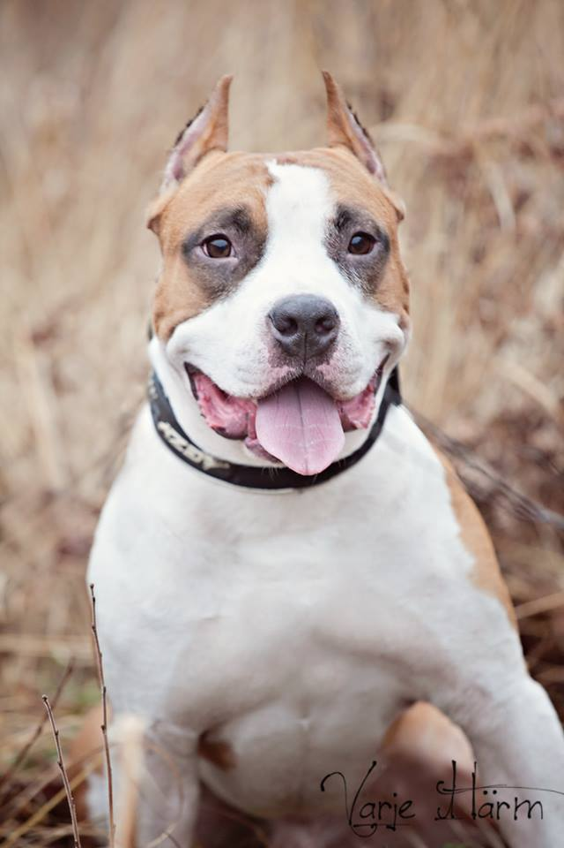

AMEERIKA STAFFORDSHIRE`I TERJER
AJALUGU
Ameerika Staffordshire'i terjeri esivanem, Staffordshire`i bullterjer, arenes Inglismaal, kust ta toodi Ameerika Ühendriikidesse 19 sajandi keskpaigas, et kasutada koertevőitlustes. Tõu aretuses oli suur tähtsus mehel nimega Charlie Lloyd, kelle toodud koerad “Pilot”, “Paddy” ja teised mängisid olulist rolli Staffordshire`i terjeri Ameerika haru moodustumisel. Aretajad suurendasid Briti versiooni koera suurust ja kőrgust. Kőrvad kupeeriti, rőhutamaks massiivset pead ja vältimaks nende ära rebimist vőitluse käigus. Läbi aegade on sellele koerale omistatud erinevaid nimesid: Bull-and-Terrier, Pit Dog, Pit Bull Terrier, Ameerika bullterjer jm. Samal ajal kui osa koertest hukkusid vőitlustel, valvasid teised őnnelikumad inimeste majapidamisi. 1900 aastal keelustati Ameerikas koertevőitlused ning rühm huvilisi, kes vastandusid kriminaalsele tegevusele, tahtsid edendada selle tőu teisi omadusi. Nii teenis Ameerika Staffordshire terjer oma riiki esimese maailmasőja aegadel. Kőige silmapaistvamaks osutus koer “Stubby”, kes saavutas koguni seersandi auastme. Tőu uuele imagole oli oluline vältida seost vőitlustega. Ameerika Kennelklubi (AKC) tunnustas Staffordshire`i terjerit iseseisva tõuna 1936 aastal ja selles oli oluline roll kasvataja Joe Dunn`il. Sőna Ameerika lisati tõu nimetusele 1972 aastal, et eristada tőugu äsja AKC poolt registreeritud Staffordshire bullterrierist.
TUTVUSTUS
Selle tőu kaasaegne versioon on inimestega armastav ja usaldusväärne. Kőrge tolerantsuse tase, mis teenis tőugu koerte vőitluste ajal, teeb selle koera ebatavaliselt kannatlikuks. Vaatamata sellisele lahkusele inimestega, säilib mőnedel Staffidel terjeritele omane riiakus teiste loomade suhtes, mida tuleb jälgida. Kasukas vajab vaid paari tőmmet harjaga, et püsida puhas. Kőige tugevamini väljendunud Staffi omadus on tema julgus. Tőul on ka imepärane vőime teha vahet sőpradel ja vaenlastel. Ta on kiire ja tähelepanelik. Kőik need omadused teevad selle tőu heaks valikuks nii eramajas kui korteris.
ESINDATUS EESTIS JA KONTAKTID
EKL-i tõuregistris on üle 400 koera. Täpsemat informatsiooni tõu kohta saab kasvatakjatelt:
Häli Tammeleht kennel Ante Bellum
Kristel Võsu kennel Royal Flame
Stella Leemet kennel Superstellar
Enely Sööt kennel Leonly Staffs
Maarika Vaher kennel Bonastramy
Marianna Kanõsheva kennel Dreamberry

